АМАНАКСКИЕ Распространяется бесплатно
ВЕСТИ
24 января 2022г № 3 (508) ОФИЦИАЛЬНО
Информационный вестник Собрания представителей сельского поселения Старый Аманак
муниципального района Похвистневский Самарской области

Похвистневские школьники и студенты присоединились к Всероссийской акции «Студенческий Десант»
Ставшая традиционной, акция «Студенческий десант» призвана заинтересовать школьников, студентов и будущих абитуриентов к обучению в вузах системы МВД России.
В рамках Всероссийской акции «Студенческий десант студенты Губернского колледжа города Похвистнево и учащиеся школы №1 города Похвистнево, желающие поступить в образовательные учреждения системы МВД России, присоединились к просмотру стрима, организованного Главным управлением МВД России по Самарской области. Зрители познакомились с особенностями службы экспертов-криминалистов и инспектора-кинолога, а также с работой Добровольной народной дружины города Самара и отряде специального назначения «Гром».
После стрима студенты Губернского колледжа обратились с интересующими вопросами к председателю Общественного совета при территориальном отделе внутренних дел Татьяне Вобликовой, которая приняла участие в просмотре. А школьники узнали об обширных обязанностях старшего инспектора по охране общественного порядка от капитана полиции Екатерины Шелкаевой, занимающей эту должность в Межмуниципальном отделе МВД России «Похвистневский».
Участники мероприятия получили исчерпывающую информацию о поступлении и о преимуществах обучения в вузах системы МВД России.
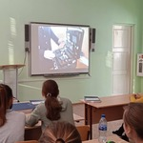

Похвистневские полицейские раскрыли попытки угонов трёх автомобилей в черте города
В октябре 2021 года в Межмуниципальный отдел МВД России «Похвистневский» обратились трое местных жителей с заявлениями о том, что принадлежащие им автомобили «ВАЗ 21061» и «Шевроле-Ланос» пытались похитить, а автомашину «СЕАЗ 111130» угнали со двора одного из домов.
В ходе работы эксперты-криминалисты провели осмотр автомобилей - у всех были разбиты окна с водительской стороны и повреждены замки зажигания. Собранные улики указали на попытки угонов автомашин.
Оперативники установили возможный путь следования злоумышленника. Автомобиль «СЕАЗ 111130» был обнаружен недалеко от автомобиля «Шевроле-Ланос».
Под подозрение в совершении преступлений попал ранее привлекавшийся к уголовной ответственности за угон житель села Старопохвистнево 2002 года рождения. Полицейские задержали подозреваемого и доставили в отдел для дальнейшего разбирательства.
Молодой человек признался, что, в каждом случае был в не трезвом состоянии и планировал погреться в припаркованных машинах, но с разбитой форточкой было холодно и он пытался провести запуск двигателя, соединив соответствующие кабели. Автомобиль «СЕАЗ 111130» подозреваемому удалось вытолкнуть на проезжую часть, но из-за отсутствия навыков вождения запустить двигатель не удалось и машина остановилась на одной из улиц рядом с припаркованной иномаркой «Шевроле Ланос», которую злоумышленник также пытался завести.
Отделом дознания МО МВД России «Похвистневский» в отношении подозреваемого возбуждено уголовное дело, предусмотренное частью 3 статьи 30 Уголовного кодекса Российской Федерации «Приготовление к преступлению и покушение на преступление» и частью 1 статьи 166 Уголовного кодекса Российской Федерации «Неправомерное завладение автомобилем или иным транспортным средством без цели хищения». Объединённые в одно производство уголовные дела с утверждённым обвинительным заключением направлены в Похвистневский районный суд Самарской области для рассмотрения, по существу.

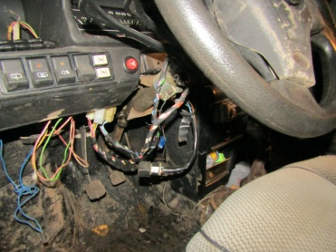

Сотрудники Похвистневской Госавтоинспекции провели акцию «Фликер дарит свет жизни» среди юных жителей города Похвистнево.
Госавтоинспекторы на улицах раздавали световозвращающие браслеты детям и рекомендовали соблюдать простые Правила дорожного движения: переходить дорогу только в установленных местах, убедившись в отсутствии приближающегося транспорта, в темное время суток обязательно носить фликеры.
Автоинспекторы напомнили ребятам об опасности игр вблизи проезжей части и использования снежных валов в качестве горок. На ватрушках (тюбингах), санках, ледянках безопасно кататься только в специально отведённых местах.

Уважаемые участники дорожного движения, помните, что соблюдение Правил дорожного движения позволит снизить травматизм на дорогах.

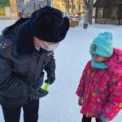

НЕСАНКЦИОНИРОВАННЫЕ ГОРКИ – ЭТО ОПАСНО!
❄️🛷Детские зимние забавы на свежем воздухе полезны и увлекательны. Но, к сожалению, нередки случаи, когда дети используют кучи снега, валы, опоры сооружений накатывая горки, скаты со съездом на проезжую часть дороги, где в процессе катания могут стать участниками дорожно-транспортных происшествий. Ребенок в азарте игры может не заметить приближающийся автомобиль, водитель которого, даже если и успеет среагировать на опасную ситуацию, вряд ли сумеет мгновенно остановить автомашину в условиях скользкой дороги.
‼️Уважаемые родители! Объясните своим детям, к чему может привести катание со снежных горок вблизи проезжей части! Позаботьтесь о безопасности своих детей! Необходимо разъяснить детям правила безопасного катания с горок на санках, снегокатах, «ватрушках», «ледянках». Очень важно постоянно напоминать, что играть вблизи проезжей части нельзя, это смертельно опасно. Провожая ребенка гулять, обязательно позаботьтесь о том, чтобы одежда ребенка была яркой, имела световозвращающие элементы или аксессуары, не лишним будет обклеить ими и санки, тюбинги, коляски.
🚔Госавтоинспекция обращается ко всем участникам дорожного движения, при выявлении потенциально опасных ледяных горок и склонов, где играют дети, не оставайтесь равнодушными, сделайте замечание ребятам, а так же сообщите информацию в коммунальные службы и отделение ГИБДД.
#Берегитедетей
#НаучиРебенкаПДД

В Похвистневском районе полицейские акцию «Студенческий десант» провели среди учащихся школы №1
Похвистневские полицейские проводят профориентационные беседы в рамках Всероссийской акции «Студенческий десант»
Сотрудники МО МВД России «Похвистневский» - помощник начальника отдела - начальник отделения по личному составу подполковник внутренней службы Наталья Сорокина, начальник экспертно-криминалистической группы майор полиции Татьяна Чуйкова и старший оперуполномоченный направления специальных технических мероприятий майор полиции Евгений Шмаков в рамках Всероссийской акции «Студенческий десант» в встретились с учениками девятого и десятого класса средней общеобразовательной школы №1 города Похвистнево.
В ходе беседы помощник начальника отдела рассказала школьникам о подразделениях полиции: «Дежурная часть – первое подразделение, куда попадают все обратившиеся в полицию. Именно от сотрудников дежурной части от их грамотных и оперативных действий, зависят, порой, жизни и здоровье людей». Подполковник внутренней службы также разъяснила принципы работы следователей и дознавателей, участковых уполномоченных, оперуполномоченных, сотрудников тылового подразделения и других службах полиции. Начальник отделения по работе с личным составом подчеркнула, что от слаженного взаимодействия подразделений полиции друг с другом зависит безопасность граждан на вверенной отделу территории.
В ходе мероприятия начальник экспертно-криминалистической службы заинтересовала учащихся унифицированным чемоданном криминалиста и рассказала о тонкостях своей работы. А старший оперуполномоченный направления специальных технических мероприятий представил на обозрение подросткам учебный пистолет Макарова, боевые аналоги которого используют в своей работе все полицейские России.
Подростки с большим интересом проводили сборку-разборку пистолета, рассматривали содержимое чемодана эксперта-криминалиста и оставляли свои отпечатки пальцев на дактилоскопической карте.
В завершении беседы школьникам, желающим связать судьбу с работой в органах внутренних дел полицейские рекомендовали серьёзно заниматься физической подготовкой и готовиться к сдаче единого государственного экзамена по предметам – русский язык и обществознание.

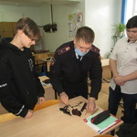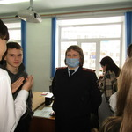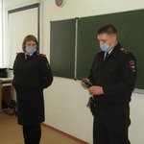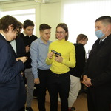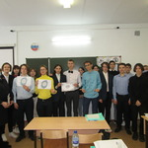

УЧРЕДИТЕЛИ: Администрация сельского поселения Старый Аманак муниципального района Похвистневский Самарской области и Собрание представителей сельского поселения Старый Аманак муниципального района Похвистневский Самарской области
ИЗДАТЕЛЬ: Администрация сельского поселения Старый Аманак муниципального района Похвистневский Самарской области
Адрес: Самарская область, Похвистневский Газета составлена и отпечатана
район, село Старый Аманак, ул. Центральная в администрации сельского поселения
37 а, тел. 8(846-56) 44-5-73 Старый Аманак Похвистневский район Редактор
Самарская область. Тираж 100 экз Н.А.Саушкина

